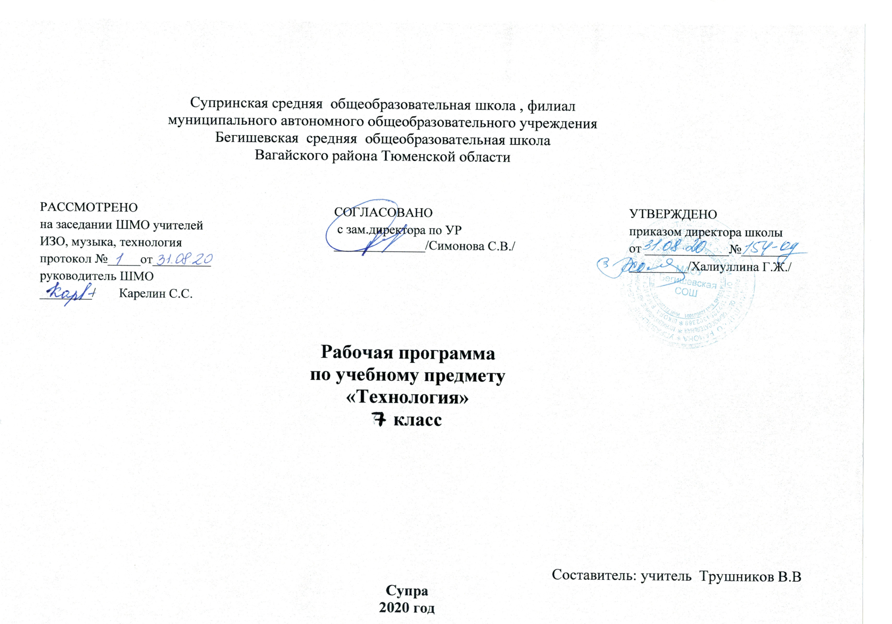

Планируемые результаты изучения учебного предмета

Изучение технологии в основной школе обеспечивает достижение личностных, метапредметных и предметных результатов.
Личностными результатами освоения учащимися основной школы курса «Технология» являются:
• проявление познавательных интересов и активности в данной области;
• развитие трудолюбия и ответственности за качество своей деятельности;
• овладение установками, нормами и правилами научной организации умственного и физического труда;
• самооценка умственных и физических способностей для труда в различных сферах с позиций будущей социализации и стратификации;
• осознание необходимости общественно полезного труда как условия безопасной и эффективной социализации;
• бережное отношение к природным и хозяйственным ресурсам;
Метапредметными результатами освоения учащимися основной школы курса «Технология» являются:
• алгоритмизированное планирование процесса учащимися познавательно-трудовой деятельности;
• овладение необходимыми в повседневной жизни базовыми приемами ручного и механизированного труда с использованием распространенных инструментов и механизмов, способами управления отдельными видами распространенной в быту техники;
- умение применять в практической деятельности знаний, полученных при изучении основных наук;
• использование дополнительной информации при проектировании и создании объектов труда;
• поиск новых решений возникшей технической или организационной проблемы;
• приведение примеров, подбор аргументов, формулирование выводов по обоснованию технико-технологического и организационного решения;
• выбор для решения познавательных и коммуникативных задач различных источников информации, включая энциклопедии, словари, интернет-ресурсы и другие базы данных;
• согласование и координация совместной познавательно-трудовой деятельности с другими ее участниками;
• объективное оценивание вклада своей познавательно-трудовой деятельности в решение общих задач коллектива;
• оценивание своей познавательно-трудовой деятельности с точки зрения нравственных, правовых норм, эстетических ценностей по принятым в обществе и коллективе требованиям и принципам;
• соблюдение норм и правил культуры труда в соответствии с технологической культурой производства;
Предметным результатом освоения учащимися основной школы курса «Технология» являются:
в познавательной сфере:
- рациональное использование учебной и дополнительной информации для проектирования и создания объектов труда;
- распознавание видов, назначения и материалов, инструментов и приспособлений, применяемых в технологических процессах при изучении разделов «Технологии обработки конструкционных материалов», «Технологии домашнего хозяйства».
- владение способами научной организации труда, формами деятельности, соответствующими культуре труда;
в мотивационной сфере:
- оценивание своей способности и готовности к труду;
- осознание ответственности за качество результатов труда;
- наличие экологической культуры при обосновании выбора объектов труда и выполнении работ;
- стремление к экономичности и бережливости в расходовании времени, материалов при обработке древесины и металлов;
в трудовой сфере:
- планирование технологического процесса;
- подбор материалов, инструментов и оборудования с учетом характера объекта труда и технологической последовательности;
- соблюдение норм и правил безопасности, правил санитарии и гигиены;
- контроль промежуточного и конечного результата труда для выявления допущенных ошибок в процессе труда при изучении учебных разделов;
в физиолого-психологической сфере:
• развитие моторики и координации движений рук при работе с ручными инструментами и выполнении операций с помощью машин и механизмов;
• достижение необходимой точности движений при выполнении различных технологических операций;
• соблюдение требуемой величины усилия, прикладываемого к инструменту, с учетом технологических требований;
• сочетание образного и логического мышления в процессе проектной деятельности;
в эстетической сфере:
• дизайнерское проектирование изделия или рациональная эстетическая организация работ;
• моделирование художественного оформления объекта труда при изучении раздела «Технологии художественно-прикладной обработки материалов»;
• эстетическое и рациональное оснащение рабочего места с учетом требований эргономики и научной организации труда;
• рациональный выбор рабочего костюма и опрятное содержание рабочей одежды;
в коммуникативной сфере:
• формирование рабочей группы для выполнения проекта;
• публичная презентация и защита проекта, изделия, продукта труда;
• разработка вариантов рекламных образцов.
обучающийся научится:
● находить в учебной литературе сведения, необходимые для
конструирования объекта и осуществления выбранной технологии;
● читать технические рисунки, эскизы, чертежи, схемы;
● выполнять в масштабе и правильно оформлять технические рисунки и эскизы
разрабатываемых объектов;
● осуществлять технологические процессы создания или ремонта
материальных объектов.
обучающийся получит возможность научиться:
● грамотно пользоваться графической документацией и технико-
технологической информацией, которые применяются при разработке,
создании и эксплуатации различных технических объектов;
● осуществлять технологические процессы создания или ремонта
материальных объектов, имеющие инновационные элементы.

Содержание тем учебного предмета
Создание изделий из конструкционных и поделочных материалов. Черчение и графики (50 часов).
Технология создания изделия из древесины. Элементы машиноведения (22 часа).
Основные теоретические сведенья.
Основные физико-химические свойства древесины. Государственные стандарты на типовые детали и документацию. Требование к заточке дереворежущих инструментов. Правила настройки рубанков, фуганков и шерхебелей. Расчет отклонений и допусков на размеры валов и отверстий. Шиповые соединения, их элементы и конструктивные особенности. Виды соединений деталий из дерева. Устройство токарного станка. Художественное точение.
Практические работы.
Выполнение заточки дереворежущих инструментов. Использование рубанков, фуганков и шерхебелей в работе. Изображение на чертежах соединение деталий. Сборка деталий шкантами, шурупами в нагель. Склеивание деревянных деталий. Работа на токарном станке. Выполнение мозаики из дерева.
Варианты объектов труда.
Деревообрабатывающие предприятия. Информационные материалы. Ручные инструменты, станки.
Технология создания изделий из металлов. Элементы машиноведения (16 часов).
Основные теоретические сведенья.
Металлы и сплавы. Виды сталей и их свойства. Графическое изображение деталий цилиндрической формы.Токарно-винторезный станок ТВ-6: устройство, назначение. Виды и назначения токарных резцов. Основные элементы токарных резцов. Устройство и назначение настольного горизонтально-фрезерного станка НГФ-110Ш. виды фрез. Ручные инструменты и приспособления для нарезания резьбы на стержнях и в отверстиях; их устройство и назначение.
Практические работы.
Выполнять термическую обработку стали. Выполнять графическое изображение: отверстия, уступы, канавки, фаски. Выполнять сечение и разрезы металлов. Работа на токарно-винторезном станке ТВ-6. Изготовление деталий цилиндрической формы. Работа на настольном горизонтально-фрезерном станке НГФ-110Ш. выполнение метрической резьбы. Изображение резьбы на чертежах.
Варианты объектов труда.
Информационные материалы. Станок НГФ-110Ш и ТВ-6.
Декоративно-прикладное творчество (14 часов).
Основные теоретические сведенья.
Фольга и ее свойства. Ручное теснение. Виды проволоки и область их применения. Приемы изготовлении скульптуры из металлической проволоки. Накладная филигрань как вид контурного декорирования. Басма- один из видов художественной обработки металла. Способы изготовление матриц. История развития. Художественной обработки листового металла. В технике пропильного металла. Чеканка как вид художественной обработки металла.
Практические работы.
Выполнение теснения по фольге. Разрабатывание эскиза скульптуры, выполнять правку и гибку проволоки. Выполнение накладной филиграни различными способами. Выполнение технологических приемов басменного теснения. Выполнение чеканки.
Варианты объектов труда.
Инструменты, тески. Информационные материалы.
Технологии ведения дома (5часов).
Ремонтно-отделочные работы (5часов).
Основные теоретические сведенья.
Назначение видов обоев. Виды клея для наклейки обоев. Общие сведения о малярных и лакокрасочных материалах. Виды плиток для отделки помещений. Способы крепления плиток.
Практические работы.
Наклеивание обоев, выполнение малярных работ. Резанье и укладывание плитки.
Варианты объектов труда.
Информационные материалы.
Проектирование и изготовление изделия (8 часов)
Основные теоретические сведения.
Техническая этика. Понятие золотого сечения. Методы конструирования. Методы поиска информации об изделии и материалах. Виды проектной документации. Выбор вида изделия. Разработка конструкции и определение деталий.
Практические работы.
Подготовка чертежа или технического рисунка. Составление технологической карты. Изготовление деталий контроль качества. Сборка и отделка изделия.
Варианты объектов труда.
Исследование потребностей и спроса на рынке товаров и услуг (маркетинг). Разнообразные инструменты, станки.

Календарно – тематическое планирование по предмету «Технология»

№ п/п | Тема урока |  | Кол-во часов
 | Введение (2 часа)
1-2 | Инструктаж по ТБ № 057-16. Этапы творческого проектирования. |  | 2
 | Раздел 2. Технология создания изделий из древесины. Элементы машиноведения. (22 часов)
3-4 | Физико-механические свойства древесины. |  | 2
5-6-7-8 | Конструкторская и технологическая документация.Технологический процесс изготовления деталей |  | 4
9-10 | Инструктаж по ТБ.Заточка и настройка дереворежущих инструментов. |  | 2
11-12 | ИОТ № 057-16.Настройка рубанков, фуганков и шерхебелей. |  | 2
13-14 | Отклонение и допуски на размеры деталей. |  | 2
15-16 | Шиповые столярные соединение. Технология шипового соединения деталей. |  | 2
17-18 | Соединение деталей шкантами и шурупами в нагель. |  | 2
19-20 | Технология обработки наружных фасонных поверхностей деталей из древесины. |  | 2
21-22 | Точение декоративных изделий из древесины. Профессии и специальности рабочих, занятых в дерево -обрабатывающей промышленности. |  | 2
23-24 | Творческий проект: «Приспособление для раскалывания орехов «щелкунчик» |  | 2
 | Технология создания изделий из металлов. Элементы машиностроения. (16 часов)
25-26 | Инструкция ТБ. Классификация сталей. Термическая обработка стали. |  | 2
27-28  29-30 | ИОТ №052-16.Чертёж деталей, изготовленных на токарном и фрезерном станках. |  | 4
31-32 | Назначение и устройство токарно-винторезного станка ТВ-6. |  | 2
33-34  35-36 | Инструктаж по ТБ № 057-16.Технология токарных работ по металлу. |  | 4
37-38 | Устройство настольного горизонтально-фрезерного станка |  | 2
39-40 | Нарезание наружной и внутренней резьбы. |  | 2
 | Декоративно-прикладное творчество. (14 часов)
41-42 | Инструкция по ТБ ИОТ № 057-16.Художественная обработка древесины. Мозаика |  | 2
43-44 | Технология изготовления мозаичных наборов. |  | 2
45-46 | Художественная обработка металла (мозаика с металлическим контуром). |  | 2
47-48 | Художественная обработка металла (тиснение по фольге) |  | 2
49-50 | Инструкция по ТБ ИОТ № 057-16.Декоративные изделия из проволоки (ажурная скульптура из металла) |  | 2
51-52 | Художественная обработка металла (басма). |  | 2
53-54 | Художественная обработка металла (пропильного металл). |  | 2
55-56 | Художественная обработка металла( чеканка на резиновой подкладке) |  | 2
 | Технология ведения дома. Ремонтно-отделочные работы. (4 часа)
57-58  59-60 | Инструкция по ТБ ИОТ № 057-16.Основные технологии малярных работ. Основы технологии плиточных работ. |  | 4
 | Проектирование и изготовление изделий. (8 часов)
61-62  63-64  65-66  67-68 | Инструкция по ТБ ИОТ № 057-16.Творческий проект. «Полезный для дома инструмент - отверка» | 8

